КОМП’ЮТЕРНИЙ ПРАКТИКУМ № 5

СИНТЕЗ РЕГУЛЯТОРІВ ДЛЯ СИСТЕМИ АВТОМАТИЧНОГО КЕРУВАННЯ

Мета роботи – провести синтез регуляторів для системи автоматичного керування та обрати регулятор.

ПОРЯДОК ВИКОНАННЯ

1. Визначити параметри пропорційного, пропорційно-диференційного, пропорційно-інтегрального, пропорційно-інтегрально-диференційного регуляторів для заданої системи.
2. Визначити передавальні функції замкненої системи з відповідними регуляторами.
3. Зробити висновки та обрати оптимальний регулятор.

ПРИКЛАД ВИКОНАННЯ

clear;

clc;

% Передавальна функція розімкненої системи

W=tf(10, [2 2 1]);

% Синтез пропорційного регулятора

Cp=pidtune(W,'p')

% Синтез інтегрального регулятора

Ci=pidtune(W,'i')

% Синтез пропорційно-диференційного регулятора

Cpd=pidtune(W,'pd')

% Синтез пропорційно-інтегрального регулятора

Cpi=pidtune(W,'pi')

% Синтез пропорційно-інтегрально-диференційного регулятора

Cpid=pidtune(W,'pid')

% Передавальна функція розімкненої системи без регулятора

Wclose=feedback(W,1);

% Передавальна функція розімкненої системи з П-регулятором

Wp=feedback(series(Cp,W),1);

% Передавальна функція розімкненої системи з І-регулятором

Wi=feedback(series(Ci,W),1);

% Передавальна функція розімкненої системи з ПД-регулятором

Wpd=feedback(series(Cpd,W),1);

% Передавальна функція розімкненої системи з ПІ-регулятором

Wpi=feedback(series(Cpi,W),1);

% Передавальна функція розімкненої системи з ПІД-регулятором

Wpid=feedback(series(Cpid,W),1);

step(Wclose,'k--', Wp,Wi,Wpd,Wpi,Wpid);

legend('без регулятора', 'П-регулятор', 'І-регятор',...

'ПД-регулятор', 'ПІ-регулятор', 'ПІД-регятор',...

'Location','SouthEast');

grid;

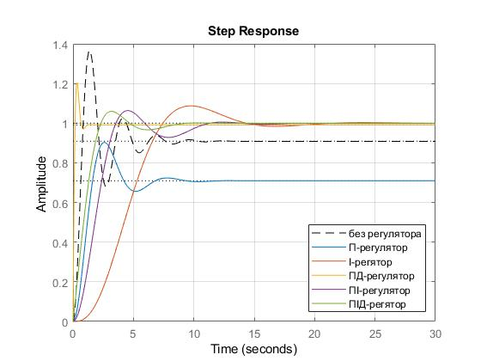

Cp =

Kp = 0.244

P-only controller.

Ci =

1

Ki \* ---

s

with Ki = 0.0254

Continuous-time I-only controller.

Cpd =

Kp + Kd \* s

with Kp = 11.1, Kd = 1.58

Continuous-time PD controller in parallel form.

Cpi =

1

Kp + Ki \* ---

s

with Kp = 0.0943, Ki = 0.0508

Continuous-time PI controller in parallel form.

Cpid =

1

Kp + Ki \* --- + Kd \* s

s

with Kp = 0.215, Ki = 0.106, Kd = 0.109

Continuous-time PID controller in parallel form. s

with Kp = 0.215, Ki = 0.106, Kd = 0.109

Continuous-time PID controller in parallel form.